Завтрак  Слива  Каша «Дружба»  Кофейный напиток на молоке  Батон с маслом сливочным  Сок  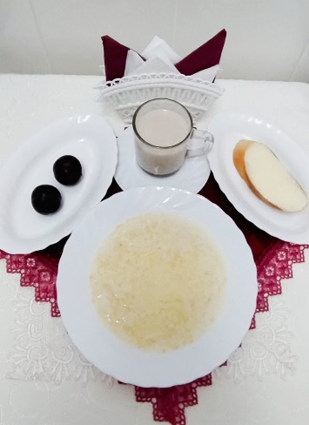 | Обед  Помидоры свежие  Суп рисовый с чесноком  Бигус с мясом  Компот из свежих фруктов  Хлеб столичный  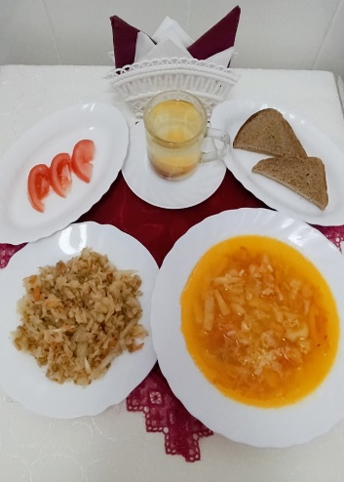
Полдник  Йогурт  Пирожок с яйцом и зеленым луком  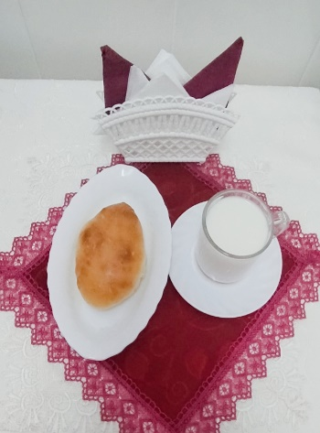 | Ужин  Салат фруктовый с виноградом  Запеканка с фруктами и творогом  Чай полусладкий  Хлеб пшеничный  